Московский государственный технический университет им. Н.Э. Баумана

Факультет «Информатика и системы управления»

Кафедра «Системы обработки информации и управления»



**Отчет**

**Лабораторная работа № 5**

**По курсу «Проектирование интеллектуальных систем»**

Вариант 9

**ИСПОЛНИТЕЛЬ:**

Попов Илья Андреевич

Группа ИУ5-23М

_____________________

"__"___________2022 г.

**ПРЕПОДАВАТЕЛЬ:**

Канев А.И.

_____________________

"__"___________2022 г.

Москва 2022

**Задание**

Для набора данных с помощью автоэнкодера получить эмбеддинг зображений и его визуализировать.

Загрузить собственную аудиозапись и использовать автоэнкодер для удаления шума из аудиозаписи.

**Выполнение**

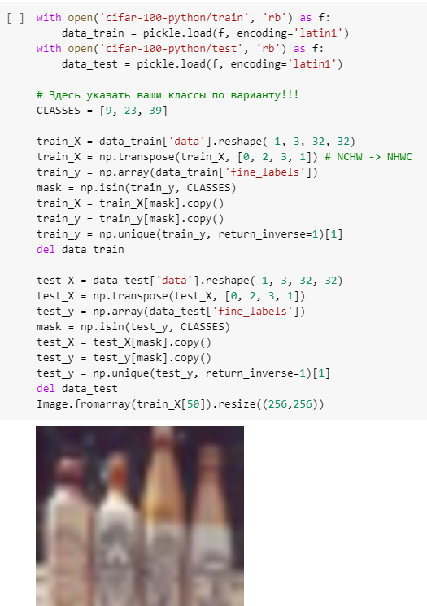 Загружаем датасет по варианту, также используем аугментацию

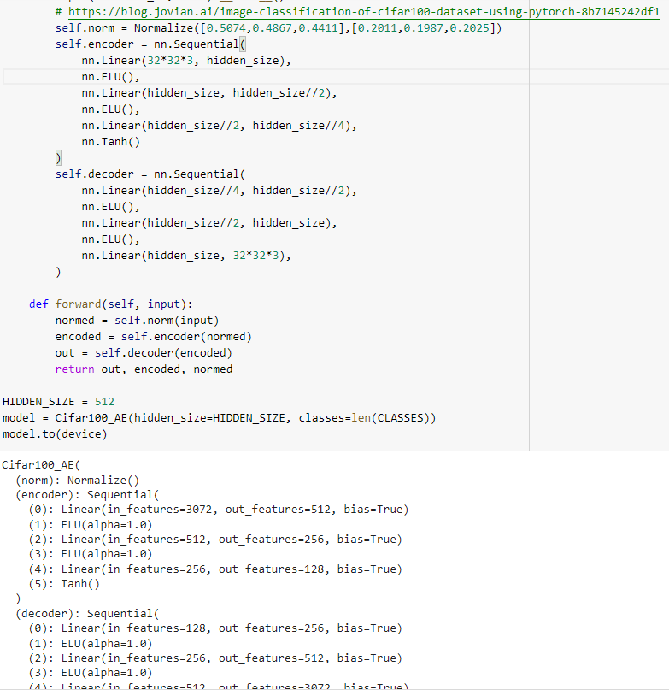Определяем автоэнкодер

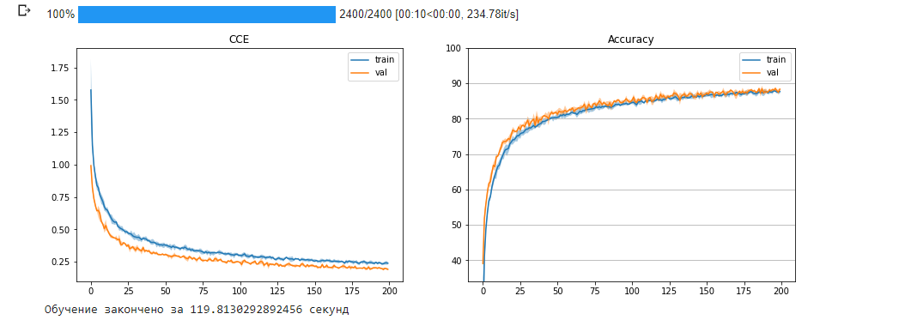Обучение модели

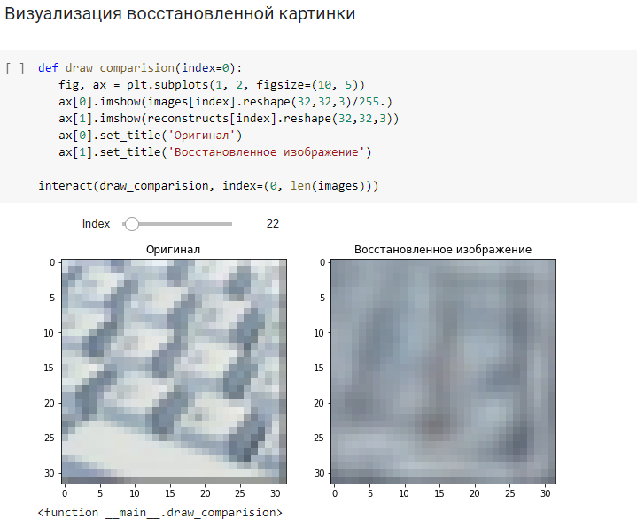Результат работы автоэнкодера

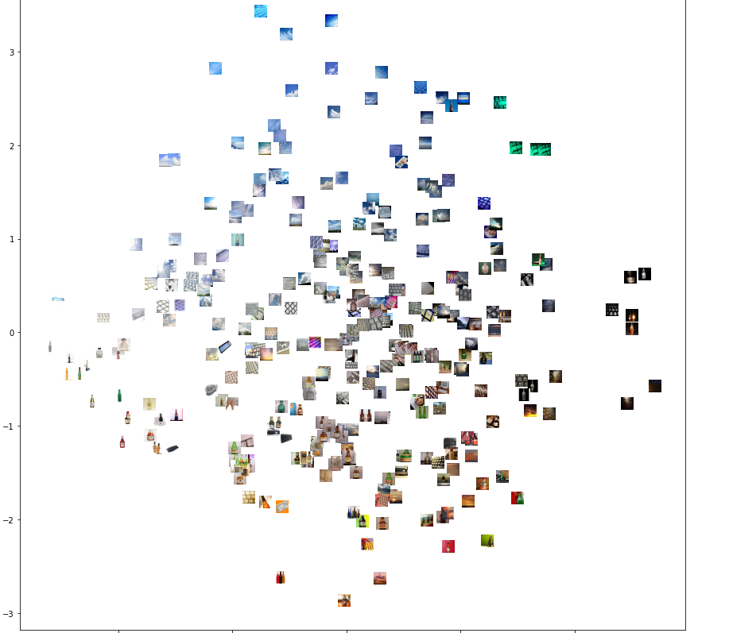Визуализация эмбеддинга

**Очистка звука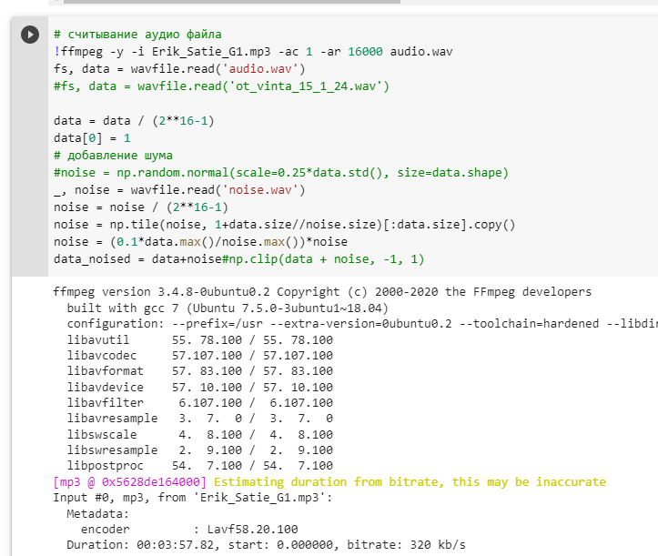**Загружаем звуковую дорожку, образец шума и объединяем

Звуковая дорожка Erik Satie - Gymnopédie no.1

Образец шума «Дождь»

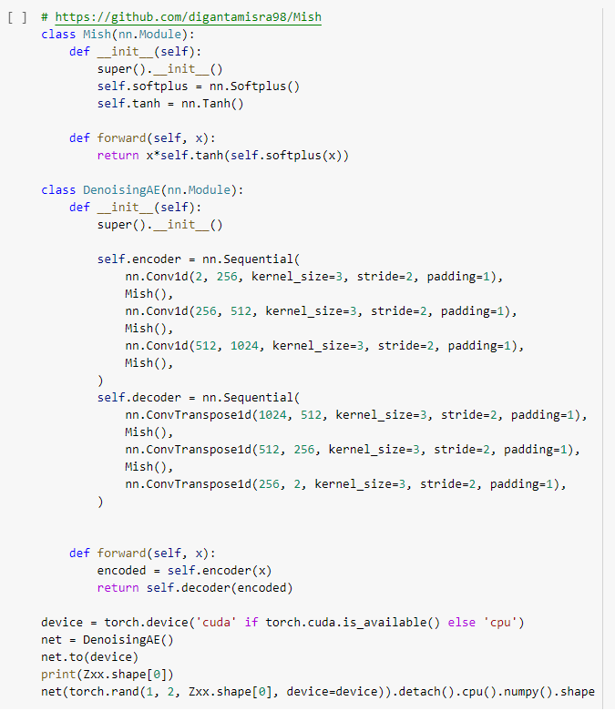Определение автоэнкодера

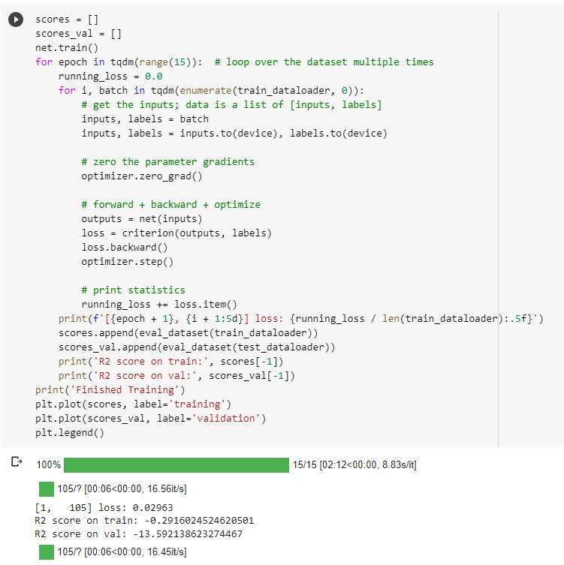Очистка зашумлённой дорожки

Результат очистки лучше проявляется на «спокойных» произведениях